УДК 911.3
Фамилия И. О.¹
Фамилия И. О.²
НАЗВАНИЕ СТАТЬИ

¹Оганизация, Город, Государство, ²Оганизация, Город, Государство
E-mail: ¹хххххххх@хх.хх, ²хххххххх@хх.хх

Аннотация. Текст, текст, текст….
Ключевые слова: слово, слово, слово….

Введение

Текст, текст, текст

Материалы и методы

Текст, текст, текст

Результаты и обсуждение

Текст, текст, текст, текст, текст, текст, текст, текст, текст, текст, текст, текст, текст, текст, текст, текст, текст, текст (рис. 1).)

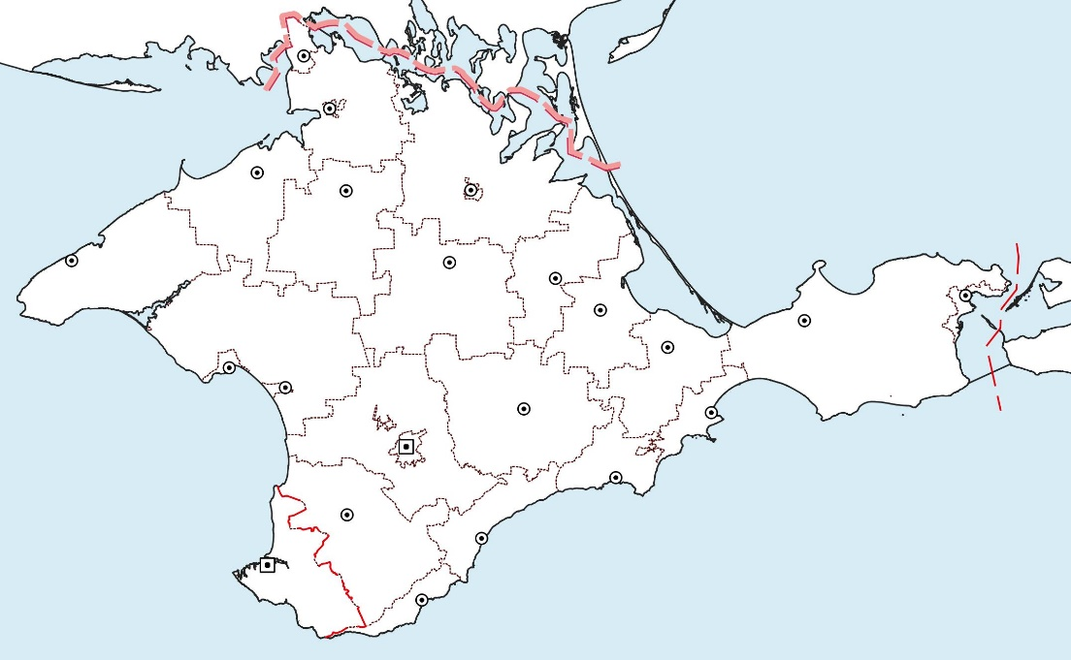

Рис. 1. Географическое положение Крыма.
Составлено автором по [1].

Текст, текст, текст, текст, текст, текст, текст, текст, текст, текст, текст, текст, текст, текст, текст, текст, текст, текст, текст, текст, текст, текст, текст, текст, текст, текст, текст, текст, текст, текст, текст, текст, текст, текст, текст, текст, текст, текст, текст, текст, текст, текст, текст, текст, текст, текст, текст, текст, текст, текст, текст, текст, текст, текст, текст, текст (1–1).
, (1–1)

где i_{ij} – индекс j-го показателя антропогенной или техногенной нагрузки в і-й территориальной единице региона; G_{ij} – уровень j-го показателя антропогенной или техногенной нагрузки в і-й территориальной единице региона; G_{jo} – уровень j-го показателя антропогенной или техногенной нагрузки в регионе.

Текст, текст, текст, текст, текст, текст, текст, текст, текст, текст, текст, текст, текст, текст, текст, текст, текст, текст (табл. 1).

Таблица 1.
Заглавие таблицы
Субъекты РФ | 2017–2019 гг. | 2020–2022 гг. | Темп роста, %
Республика Крым | 116 000 | 129 048 | +11,2
Краснодарский край | 62 575 | 74 302 | +18,7
Ростовская область | 49 486 | 61 572 | +24,4
Севастополь | 50 000 | 56 059 | +12,1
Составлено по [6, 10, 16].

Текст, текст, текст.

Выводы

Текст, текст, текст

Список литературы

- Юдин В. В. Геодинамика Крыма. Симферополь: ДИАЙПИ, 2011. 336 с.
- Амеличев Г. Н., Вахрушев Б. А., Вахрушева Л. П. Памятник природы «Глыба пермских известняков» на Симферопольском водохранилище, как элемент ландшафтной структуры Крымского предгорья // Культура народов Причерноморья. 2005. № 64. С. 14–18.
- MarineTraffic: Global Ship Tracking Intelligence [Электронный ресурс]. Режим доступа: https://www.marinetraffic.com (дата обращения: 12.11.2020).
- Wang H., Ang B.W., Su B. A Multi-region Structural Decomposition Analysis of Global CO2 Emission Intensity // Ecological Economics. 2017. Vol. 142. December. pp. 163–176.

Surname, initials of the author in English¹
Surname, initials of the author in English²
THE TITLE OF THE ARTICLE IN ENGLISH

¹Organization, City, State, ²Organization, City, State

Abstract. Text, text, text……….
Keywords: word, word, word……

